Comportements et stratégies : composer et décomposer des nombres
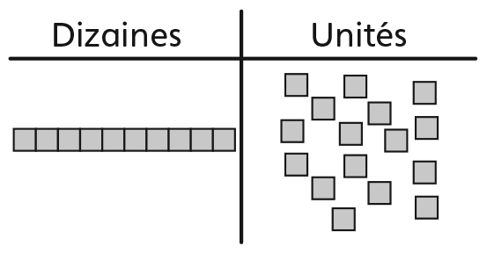  - L’élève décompose le nombre en dizaines et en unités de surplus, mais met plus de 10 cubes dans la colonne des unités. | - L’élève décompose le nombre en dizaines et en unités de surplus, mais ne réalise pas qu’une dizaine est la même chose que 10 unités.  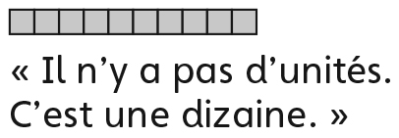 | 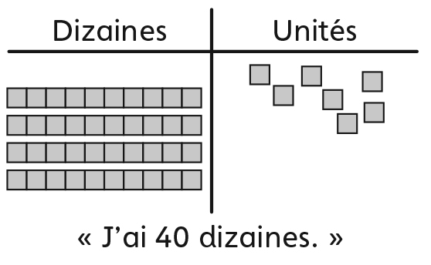  - L’élève décompose le nombre en dizaines et en unités de surplus, mais confond le nombre de dizaines et le nombre de cubes. | - L’élève décompose le nombre en dizaines et en unités de surplus, mais ne relie pas le nombre de dizaines et d’unités de surplus aux chiffres du nombre (il ne peut lire le nombre).  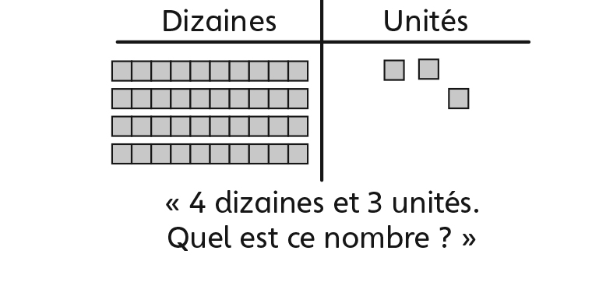
Observations et documentation
- L’élève décompose le nombre en dizaines et en unités de surplus, mais ne peut pas écrire le nombre.  « 5 dizaines et  1 unité, cinquante-et-un. Comment dois-je écrire  ce nombre?” | 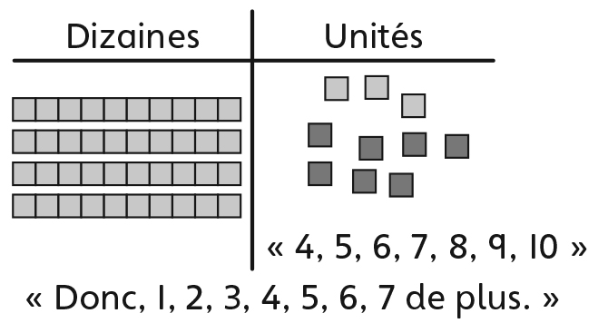  - L’élève décompose le nombre en dizaines et en unités de surplus, et compte les cubes pour déterminer combien de cubes de plus il lui en faut pour former une autre dizaine. | 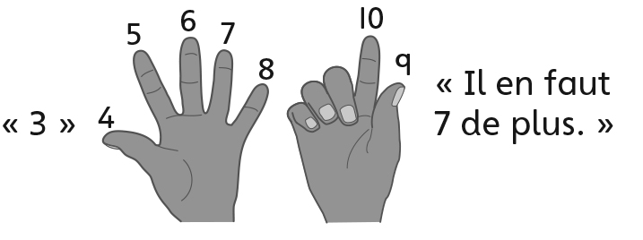  - L’élève décompose le nombre en dizaines et en unités de surplus, et compte sur ses doigts pour trouver combien de cubes de plus il faut pour former une autre dizaine. | - L’élève réussit à écrire, lire, composer et décomposer des nombres  à 2 chiffres en dizaines et en unités  de surplus.
Observations et documentation

